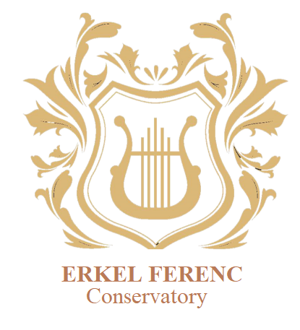

_________________________________________________________________________________________

**TROMBITA**

* **Dúr - moll hangsorok 4# 4b**

tercmeneteik, hármashangzatok, domináns szeptim felbontásaik

* **Oscar Böhme: 24 Melodikus etűd kötetből a 12. számú etűd**
* **Egy barokk szonáta gyors és lassú tételei** vagy **egy klasszikus versenymű** (J. Haydn, J. N.Hummel, J. B. Neruda trombitaversenyek) gyors tétele
* **Egy XX-XXI. századi előadási darab**

szonáta, szólómű, trombitaverseny